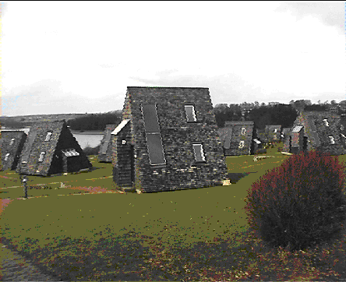

Les photos qui illustrent ce dossier sont dues à l'aimable collaboration de Mme C. Sornin et de Mr B. Gavage de Apple Assistance qui présentaient un dispositif de montage vidéo par ordinateur dans l'atelier "outils informatiques" à Bütgenbach. La médiocre lisibilité de ces images est à imputer aux limites de la reproduction par photocopieuse.
Quelques chiffres…

Par Pierre DESSART

181 participants, (au lieu de 172 en 1998, 109 en 1995 et 150 en 1992).

Soit 142 femmes et 39 hommes.

Soit aussi: 34 directeurs, 59 CPP, 8 APP, 42 AS, 25 APM, 2 secrétaires, 1 philosophe, 1 inspectrice, 1 enseignante, 1 éducatrice, 4 stagiaires et …notre président.

Soit encore: 59 personnes du réseau "Communauté française"; 6 du réseau "Communauté germanophone"; 59 du réseau libre, 54 du réseau CPEONS, 1 du libre germanophone.

En présences par journée, on en dénombre 92 le mardi 13 mars, 103 le mercredi, 111 le jeudi, et 125 le vendredi16 mars 2001. Une soixantaine de personnes ont participé aux quatre journées et ont logé sur place durant toute la durée du congrès.

Le tout constitue le chiffre éloquent de 431 journées de formation.

Ces résultats sont légèrement supérieurs à ceux de 1998 qui eux-mêmes avaient été supérieurs aux éditions précédentes de 1992 et de 1995. Mais cette comparaison doit être nuancée, puisque les deux premières versions étaient entièrement résidentielles.

EVALUATION

Par Jean-Marie BAUDOUIN

Vous avez été 67 sur 181 participants à nous renvoyer la fiche d’évaluation du IV ème congrès 2001 de l’A.F.A.P.M.S. à Bütgenbach.

Vos remarques pour le moins pertinentes, nous permettent d’une part, de proposer des améliorations pour le futur V ème congrès, et d’autre part, nous donnent des idées quant à l’organisation de journées d’information sur les thèmes demandés.

Ci-dessous, vous découvrirez la synthèse de vos avis, remarques, suggestions …
Un grand merci à tous.

- Concernant l’intendance

78% des personnes ayant répondu sont pleinement satisfaites du logement
5% sont moyennement satisfaites
17% sont insatisfaites.

95% des réponses concernant la qualité des repas varient entre bien et très bien
3% estiment que les repas étaient satisfaisants sans plus.
2% n’ont pas apprécié.

74% estiment les locaux de réunion bien adaptés. Ceci n’est pas l’avis de 18% qui les considèrent comme moyennement adaptés et de 8% qui les trouvent mal adaptés.

97% estiment l’accueil comme bon à très bon. Vous avez été très chaleureux à l’égard de l’équipe des organisateurs (« sympa, efficace,- disponible, aimable… ») et vous les avez remerciés. Croyez-bien que l’équipe est très sensible à toutes ces marques de sympathie, MERCI !
3% ne sont pas heureux de l’accueil. Pour eux, nous essayerons d’encore faire mieux la prochaine fois….

Remarques, commentaires et suggestions ?

Il n’est évidemment pas possible de reprendre, ici, toutes les remarques ou suggestions que vous nous avez adressées. Voici les plus nombreuses ou les plus marquantes.
- Il faudrait flécher les locaux, dès le début du résidentiel.
- Souhait d’un endroit plus central.
- Commencer à l’heure.
- Repas plus courts.
- Répéter plusieurs fois certains ateliers.
- Veiller à ce que certains ateliers ne dépassent pas un certain nombre de participants afin de permettre la discussion.
- Très bons ateliers, très bon niveau, 1H00 de plus serait mieux.
- Séjour très agréable.
- « Ce type de formation m’a énormément plu et fût d’une grande richesse tant au niveau des nouvelles notions acquises que sur le plan relationnel avec mes collègues et avec d’autres personnes. Je reviendrai sans aucune crainte et avec beaucoup d’enthousiasme au prochain congrès. »
- « Dommage qu’il n’y ait aucun écho dans la presse, la qualité du congrès le mérite et le travail PMS mérite aussi une plus grande
mise en valeur . A long terme, on évitera qu’un Ministre imagine supprimer le PMS ».
- Des activités pour apprécier la nature, la région, sont demandées, de même que des ateliers de relaxation ou de détente pour « les après 4H00 ».
- Le respect des horaires, la gestion du temps sont à améliorer.
- Maintenir le même planning journalier dans un prochain congrès à savoir : commencer la journée par une présentation générale de celle-ci, suivie d’une conférence introductive et enfin des ateliers.
- Un nouveau congrès en 2004 est très souvent sollicité…

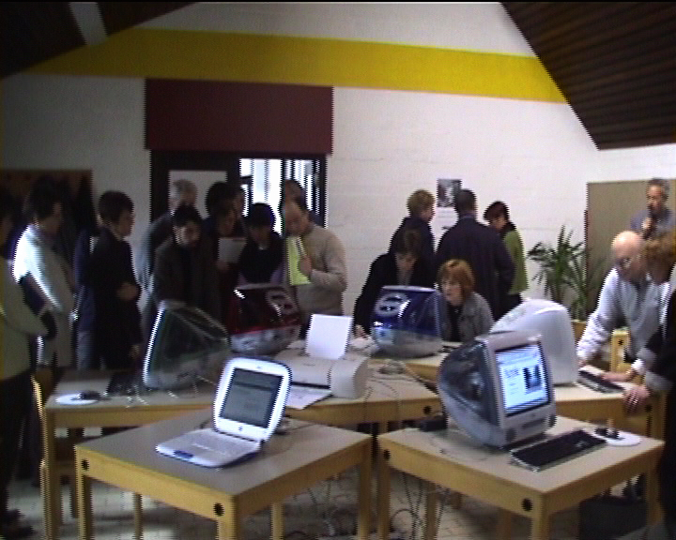

- Appréciation globale des ateliers sur une échelle de 1(-) à 5 (+) ?

Le TOP 10 se présente comme suit:

- R. SOLAZZI pour sa conférence : « Projet de vie, projet professionnel… concept stupide, miroir aux alouettes… ou utile notion » et son atelier : « La place des représentations sociales dans la construction des projets ».
- B. DEFRANCE : « Articulation des rôles de la famille et de l’école dans l’éducation de l’enfant » et « Substituer à la violence des savoirs, le savoir de la violence ».
- M.DEBRY : « La consultation psychologique : une création partagée ».
- Dr. JACQUES : « Les adolescents et les drogues : au-delà de toute prévention ».
- J. DONNAY : « Enseignants et chercheurs : cré-acteurs de savoir ».
- C. THIRAN-CHARLIER : « Les contes traditionnels et leur apport particulier dans le développement psychoaffectif de l’enfant »
- G. BAJOIT : « La jeunesse en quête de sens ».
- M. MILIS : « Se construire par les mathématiques ».
- M. SIMONIS : « Mandala : outil anti-stress ».
- CANIVET-BIEMART : « Douance et intelligence multiple ».

Une mention toute particulière sera attribuée à E.EMEGENBIRN, G.DOLPIRE, où les participants étaient peu nombreux mais la satisfaction parfaite parmi les évaluations rentrées.

- Parmi les animateurs, quels sont ceux avec lesquels les participants souhaitent que l’A.F.A.P.M.S. programme une journée d’étude ou d’information plus approfondie ?

Voici, par ordre décroissant de demandes, les 10 animateurs les plus sollicités:
- Bernard DEFRANCE, R. SOLAZZI,
- P. SNOECK :« Projet de vie »,
- J-L. TILMANT : « 17 stratégies préventives pour lutter contre la violence »,
- Dr. JACQUES, C. THIRAN-CHARLIER, J. DONNAY,
- C.VAN NIEUWENHOVEN ( absente au congrès) : « Le diagnostic des compétences numériques chez le jeune enfant »,
- M. DEBRY,
- M. THIRY : « Le corps et les troubles cognitifs, latéralité et réversibilité ».

- QUEL(S) sont les sujets qui n’ont pas été abordés pendant le Congrès et sur lesquels les participants auraient souhaité une information ?

Il se dégage ici deux grands thèmes:

    - L’analyse institutionnelle, les conflits institutionnels, les enjeux, les stratégies à adopter ; réfléchir à la place du centre PMS dans l’école sur base d’une approche sociologique, institutionnelle et/ou organisationnelle ; réflexion centrée sur notre fonctionnement en PMS, les exigences auxquelles nous sommes confrontés, soumis ; la diversité des tâches, la multiplicité des demandes ; comment se situer : en spécialiste ou en généraliste ?…
    - Promotion de la santé : alimentation, hygiène dentaire, accidents domestiques, sommeil, hygiène générale, les 5 sens, comment promouvoir un projet, sexualité et adolescence…

BREF ! Enormément de travail pour les membres présents et à venir du Conseil d’Administration de l’A.F.A.P.M.S.. Avis aux amateurs !

